ежемесячное издание учредитель администрация Дмитриевского сельсовета

|  |
| --- |
| http://lookmi.ru/lessons/golubja-risunok.jpg  **№04 от 09 февраля 2024 года** |

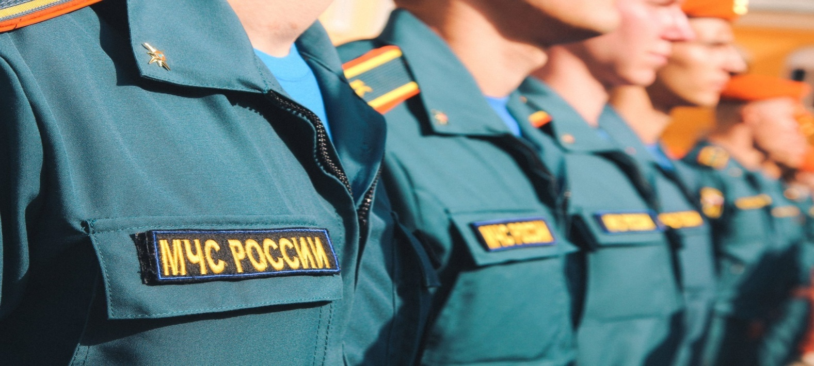Уважаемые выпускники!!!

Если вы еще не определились с будущей профессией,

ВУЗы МЧС России объявляют набор на 2024 год.

Главное управление МЧС России по Новосибирской области проводит отбор кандидатов для поступления в образовательные учреждения высшего образования МЧС России по образовательным программам высшего образования – программам бакалавриата и программам специалитета из числа граждан Российской Федерации, не моложе 17 лет и не старше 30 лет, не проходивших военную службу и прошедших военную службу, имеющих среднее общее или среднее профессиональное образование, способных по своим личностным и деловым качествам, физической подготовке и состоянию здоровья к службе в ФПС ГПС МЧС России, успешно прошедших вступительные испытания и конкурсный отбор.

Кандидаты проходят медицинское освидетельствование (военно-врачебную комиссию), профессиональный психологический отбор и вступительные испытания по математике, физике, русскому языку, (по результатам ЕГЭ) и физической подготовке.

Зачисленным курсантам выплачивается ежемесячное денежное довольствие в размере от 13 тысяч рублей. Проживанием, питанием и обмундированием курсанты обеспечиваются бесплатно. Ежегодно по окончании учебного года предоставляется месячный летний каникулярный отпуск, а также двухнедельный зимний каникулярный отпуск.

После завершения обучения выпускникам присваивается специальное звание «лейтенант внутренней службы», квалификация «бакалавр» / «специалист», выдается диплом государственного образца и гарантировано трудоустройство с ежемесячной выплатой денежного довольствия не менее 35000 рублей. Период обучения входит в общий стаж службы.

МОЛОДЫЕ ЛЮДИ! ЕСЛИ ВЫ РЕШИЛИ, ЧТО ЭТА ПРОФЕССИЯ ДЛЯ ВАС, ЗВОНИТЕ

По телефону 24-246 (рабочий) или обращайтесь в Отдел надзорной деятельности и профилактической работы по Татарскому и Усть-Таркского районам УНДиПР Главного управления МЧС России по Новосибирской области по адресу: НСО, г. Татарск, ул. Закриевского, 47, кабинет 4.

|  |  |  |
| --- | --- | --- |
| **Учредитель**  **Администрация Дмитриевского сельсовета Татарского района Новосибирской области** | **Адрес регистрации:**  **632100, с.Дмитриевка, ул.Центральная,14**  **Т.57-130** | **Тираж 50 экземпляров;**  **Распространяется на территории Дмитриевского МО**  **БЕСПЛАТНО** |